招标公告
项目编号：ZBGL2026090143

1.招标条件
中国重汽集团福建海西汽车有限公司试制能力提升技改项目以公开招标方式组织招标。本项目招标人是中国重汽集团福建海西汽车有限公司，建设资金来自 企业自筹 ，出资比例为 100% 。该项目现已具备招标条件，欢迎具备条件的潜在投标人参加投标。
2.项目概况与招标范围
  - 项目名称：试制能力提升技改项目
项目地点：中国重汽集团福建海西汽车有限公司试制线
项目情况：
1.新增1台冷却液真空加注机。
2.新增2台轮胎拧紧机。
3.新增1台1t发动机分装KBK。
4.新增1台1t后桥分装KBK。
5.新增1台VIN打码机。
6.压缩气源管路换新。
建设地点：福建省永安市埔岭99号重汽福建海西公司试制线。
建 设 方：中国重汽集团福建海西汽车有限公司。
  - 资金来源：企业自筹，已落实；
2.3工期要求：详见招标文件；
本次投标项目投标报价包括：全部（全新）产品价、安装辅件辅材价、备品备件价、专用工具价、运杂费（包括现场卸车费）、设计、制造、安装、调试、验收、培训、技术及售后服务费、技术资料费等所有费用的总和。
3．投标人资格要求
  - 拟投标人必须是在中华人民共和国境内注册的独立法人或授权分支机构，具有独立承担民事责任能力；独立法人注册资金不少于500万人民币（或等值其他货币），授权分支机构需提供上级授权机构营业执照；公司成立三年以上（以营业执照成立日期到开标当日满三年为准），且经营范围满足招标人需求；并在人员、设备、资金等方面具有承担本项目的能力。
  - 业绩要求：2023年1月1日至今（以合同签订时间为准），承揽过类似项目，报名时需提供合同原件的扫描件。（投标人有与本次招标内容相同或类似项目业绩，且近3年内无因服务不当而造成重大事故）
  - 财务要求：近三年财务状况良好（近三年指2023、2024、2025年），要求包含近一个月银行企业信用报告。
  - 信誉要求：公司信誉良好，无与项目有关的行政处罚及失信记录等信息，在经营活动中无与本项目有关的违法及重大违规情况，无招标违规、谎报年度报告信息、提供虚假资质资料等行为或其他行政处罚记录。
  - 对代理商和联合体投标的要求：本项目不接受代理商，不接受联合体投标。
  - 没有被我公司列入黑名单。
  - 供方的直接或间接股东、法定代表人、董事、监事、高管非重汽员工及其亲属。
  - 法律法规对合格投标人的其他要求、规定。
4．报名及招标文件的获取
4.1凡有意参加投标者，请于2026年10月10日17：00前（北京时间，下同），按照以下顺序准备所列项相关资料原件的扫描件（要求每一页原文件扫描在一页上，扫描文件必须清晰可辨否则影响报名的审核，扫描文件格式为pdf格式，禁止采用压缩文件格式或图片格式，所有扫描文件都集成到1个pdf文档并设置目录）。
根据招标人在中国重汽官网等公开媒体上发布的招标信息，在“中国重汽e采通”平台报名。按照中国重汽e采通“SRM非生产供应商注册手册”（附件-供应商注册）进行注册，注册完毕后按照“SRM系统供应商用户手册”（附件-供应商应标），登录重汽e采通平台后进入“供应商应标”，选择对应的项目，点击“应标”后按照下方资质文件组成准备资料并上传(资质标，要求做好目录），资质审查通过即为报名成功；公示期间请尽快报名。
报名时提供的资料不合格的会在系统被驳回，请及时查阅审核状态并及时补齐资料，不能按时补充资料的视为自动放弃本次投标。
请投标人自行确认中国重汽e采通系统中供应商信息完整、准确，因供应商信息不全或错误导致的报名不成功，由投标人自行承担。
- 拟投标人应提供营业执照副本原件和扫描件（需盖章）；
- 符合业绩要求的类似业绩的合同原件扫描件，要求至少提供2份（同时填写附件2）；
- 近三年财务状况报告（同时填写附件3，数据必须与报告一致）；
- 信用中国信息截图；
- 公司简单介绍（包括但不限于公司规模和实力、办公地点、企业荣誉及认证等，尽量简洁），填写公司专业人员情况统计表（若有，请填写附件4）；
- 唯一的法人授权委托书（附件5）；
- 联系人、联系方式、电子邮箱。
以上报名资料均要加盖公章。
注意：
1. 请将以上文件原件扫描汇总形成1个PDF格式文件，发送至指定联系人邮箱，并设置邮件名称为“公司名称+项目名称”，若上述资料不全或扫描件不清晰无法辨认的则会影响报名成功。
2. 本项目实行资格预审，报名成功不代表资格审查通过、入围投标名单，发放招标文件前，招标人进行资格审核验证，对报名单位从公司规模实力、业绩、财务状况等多个方面按所提供的报名材料进行考察，根据审查考察结果以合格制或有限数量制确定投标入围名单。开标时，对投标人资格进行再次核验（资格后审）。
3. 报名请按照附件6《非生产供应商注册操作手册》完成平台注册（网址：https://ecaitong.sinotruk.com:8012/#/login），注册时，业务主管部门选择“工艺研究院”，从非生产招标板块进入，类别选择“直管单位非生产招标-工艺设备--工艺设备”。
已注册的不要重复注册，未曾注册过的提示组织代码重复的请直接电话联系解决。注册并审核通过后方能参与本项目应标及后续投标，审核通过后请电话告知招标方联系人。
4.2招标文件获取：报名审核通过后联系工作人员获取。
4.3招标文件工本费：无。
4.4投标保证金金额、形式和递交：详见招标文件。
4.5中标服务费：无。
5．投标文件的递交
5.1 投标文件递交的截止时间详见招标文件。
5.2 逾期送达的或者未送达指定地点的投标文件，招标人不予受理。
6．招标公告发布媒介
本公告在中国重型汽车集团有限公司网站上发布。
7．联系方式
招 标 人：中国重汽集团福建海西汽车有限公司
地 址：福建省永安市埔岭99号
联 系 人：温广雄
联系方式：18649979199（微信同号）
电子邮件：642286118@qq.com

中国重汽集团福建海西汽车有限公司
2026年9月15日

附件2
近三年符合报名资格要求的业绩列表
序号 | 项目/合同  名称 | 项目地点 | 项目简介  （项目范围、投资规模等） | 合同额 | 是否已通过验收
1
2
3
4
5
…

附件3
请按以下表格内容如实填写，提供经会计师事务所审计且出具无保留意见的近三年的财务审计报告，并加盖公章（包括但不限于报告页、经审计的资产负债表、利润表、现金流量表及报表附注）。如投标人公司没有经审计的财务报告，可提供加盖公章的近三年财务报表，包括但不限于资产负债表、利润表、现金流量表。应提供中文版本的审计报告或财务报表。要求汇总表与财务报告（表）数据必须一致。

投标单位资产情况汇总表
注册资金（万元）
实收资金（万元）
年度资产情况 | 2023年 | 2024年 | 2025年
流动资产（万元）
非流动资产（万元）
营业收入（万元）
年底资产总值（万元）
年底负债总值（万元）
资产负债率（**.**%）
净利润（万元）
未分配利润（万元）
营运资金（万元）
（流动资产-流动负债）
发展能力状况
（本年营业收入-上年营业收入）÷上年营业收入

附件4

公司专业人员情况统计表
序号 | 姓名 | 毕业院校 | 专业 | 职称 | 从业时间

附件5
法人授权委托书
致:
本授权书宣告，我单位 （以下简称“投标人”）授权 （姓名）为本单位的合法代理人，授权其在 项目的投标活动中，以本单位的名义，并代表投标人签署、澄清、说明、补正、递交、撤回、修改文件和处理一切与本项目有关的事务，包括合同签订。代理人在本招标及合同签订活动中的一切行为，均代表本单位，与本人的行为具有同等法律效力。
代理人无权转换委托权。特此委托。
（法定代表人及委托代理人身份证正、反面复印件）

代理人姓名： 性别：
年龄： 职务：

投标人（盖章）：

法定代表人（签字或盖章）

日期： 年 月 日
附件6
非生产供应商注册操作手册

SRM非生产供应商注册操作手册
浏览器中输入地址;
https://ecaitong.sinotruk.com:8012/#/login
1.下载《供应商用户手册》
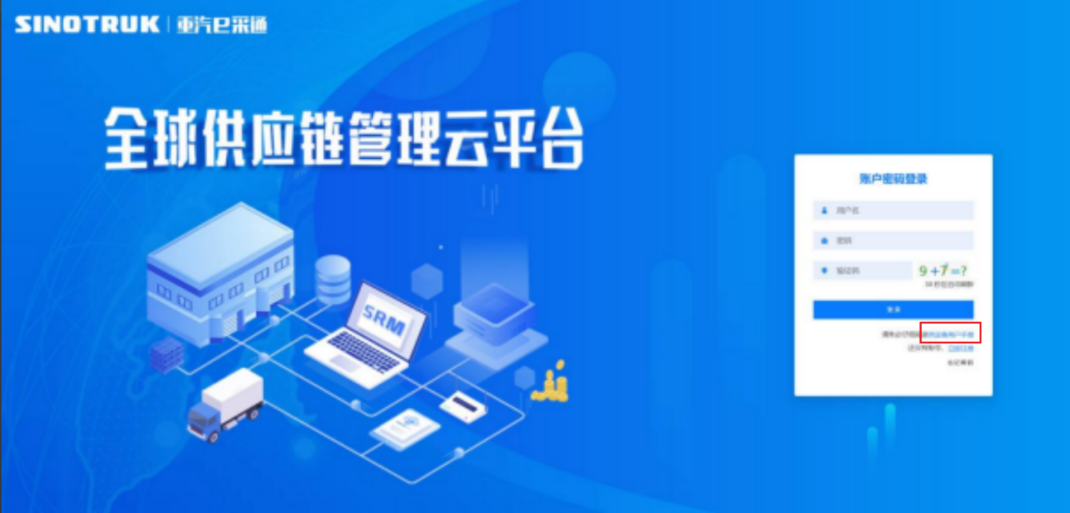

一、首次注册
1.点击立即注册

2.填写姓名、手机号码（没有注册过的），通过手机号接收验证码（区分大小写），点击完成后提示“注册成功，请重新登录”。同时系统自动给手机号发送短信，短信中告知登录账号及初始密码。需要使用此账号密码登录系统，进行供应商信息注册。

3.注册成功登录这个手机号码的账号进入系统，点击供应商注册

4.点击新增

- 按要求填写所有信息，注意非生产类要填写合作单位，最后提交审批
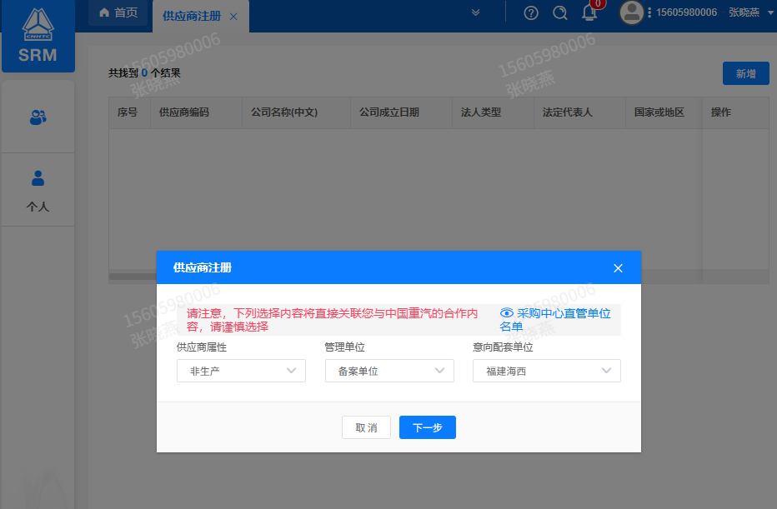
（非生产-直管-直管）
注：
- 基本信息的填写应填必填，尽可能完整；“采购形式编号”、“投标项目名称”见上文公告。
- 配套能力：供应商属性【非生产】、管理单位选择【备案单位】、意向配套单位选择【福建海西】，配套能力“供货类别”填“福建海西非生产类- 非生产类工艺工程类”，供应商类别据实填写，代理商需要上传文件。
- 联系人：据实填写，需上传授权书。
- 证件信息：营业执照：据实填写，注意有效期开始和结束时间，需上传附件。生产许可如上（制造商必填）。
- 资质信息选填。
- 经营概况：据实填写，能提供，原则上要求供应商必须填写近三年财务指标情况。
- 信息化系统选填。
- 银行账户：据实填写，开户许可证扫描文件需提交。
- 材料有问题会驳回，在审批信息中查看原因；提交完成后，多登录系统查看流程，即使修改，确保顺利注册。
- 维护近三年财务指标
1.供应商使用业务账号登录系统后，通过菜单路径：供应商中心→供应商变更→供应商财务数据变更管理，点击【发起变更】按钮，进入供应商财务数据变更填写界面。
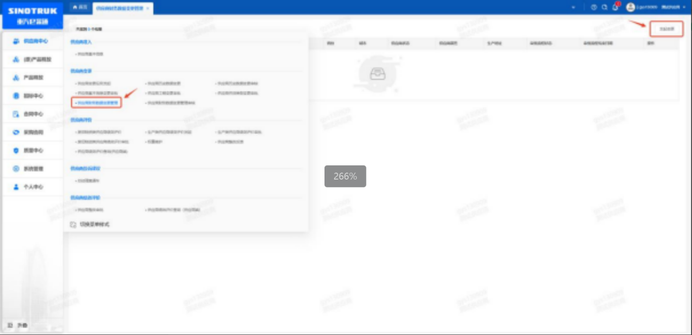

SRM系统供应商用户手册
系统网址：https://ecaitong.sinotruk.com:8012/
用 户 名：gys+供应商代码（注意：注册完毕后，会收到成功的短信，用户名不要用手机号登录）
初始密码：自己设置的密码
1.供应商应标
路径：招投标中心-非生产类招投标-供应商应标
点击应标，上传文件之后点击提交。
应标页面否为代理商请如实选择，若为代理商应标，请在应标后联系商务联系人。

2.供应商投标
路径：招投标中心-非生产类招投标-供应商投标

点击投标按钮，进入详情页，输入投标报价并上传相应的附件。
注意：系统内的投标报价单位为“万元”，如开标现场发现填错报价，可能导致直接淘汰。


3.供应商技术标澄清函
路径：招投标中心-非生产类招投标-供应商技术标澄清函
点击编辑按钮进入系统，上传技术标澄清函。
开标之后所有投标的供应商都可编辑提交，技术标入围之后都不可编辑

4.供应商报价
路径：招投标中心-非生产类招投标-供应商报价
点击报价按钮进入报价详情界面，请在此轮报价起止时间内报价，否则无法报价。
5.供应商澄清报价
路径：招投标中心-非生产类招投标-供应商澄清报价
招标发起人接收建议价的同时会给供应商发送澄清报价，供应商在此界面进行澄清报价，点击编辑按钮进入澄清报价详细界面，输入价格并上传澄清函，之后点击提交。


6.供应商查看中标通知
路径：招投标中心-非生产类招投标-中标项目
点击查看进入查看中标项目详情（开标会议结束后流程大约需要一周左右）

